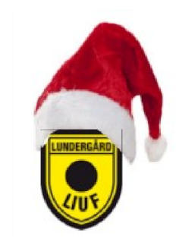
Invitation til

LIUF´s JULETRÆSFEST
Lørdag den 13. december 2025 kl. 14.00-16.00
i Lundergårdhallen

Før det kan blive rigtig jul i LIUF, skal vi have holdt en KÆMPE juletræsfest.

Vi inviterer derfor alle foreningens medlemmer samt børnene på Lundergårdskolen fra 0. klasse til og med 3. klasse, og deres familier til en hyggelig eftermiddag.

Vi starter med dans og sanglege rundt om det store juletræ sammen
med Orlemans Børneband.

Julemanden og hans hjælpere kommer og deler godteposer ud til alle tilmeldte børn.

Alle er velkommen, så del gerne indbydelsen med venner og naboer.

Julehilsen fra LIUF – Lundergård Idræts og Ungdoms Forening

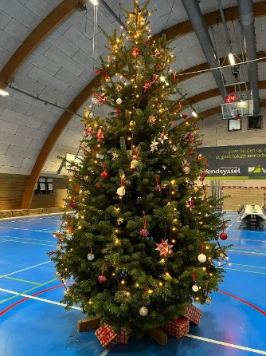
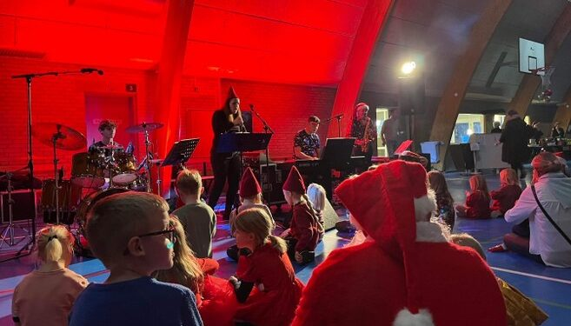
Cafeteriet har åbent
Der kan købes æbleskiver,
kaffe, slik og sodavand.

Sponsor:

Nordens Alle 14, 9800 Hjørring


Tilmelding sker på QR koden til højre:
Tilmelding senest den 7. december 2025.

Kom og vær med til en hyggelig eftermiddag i Lundergårdhallen,
Vi glæder os til at se jer alle.

